Notice Médimust

1. Présentation du logiciel / structure des fichiers d’extraction 2
1.1. Caractéristiques du logiciel 2
1.2. Structure des fichiers d’export 3
2. Copies d’écran 4
2.1. Accueil fiche patient 4
2.2. Ordonnances prises de sang 4
2.3. Visualisation des rappels 5
2.4. Tableau des données exportées 5
2.5. Recherche d’un patient par n° 6
2.6. Recherche de patients par nom 6
2.7. Création dossier 7
2.8. Edition fiche patient 7
2.9. Définition des rappels 8
2.10. Statistiques et cartes des visites 8
2.11. Liste des recherches multi critères enregistrées 9
2.12. Critères d’une requête et affichage des résultats 9
2.13. Gestion des résultats 10
2.14. Export sur 4 fichiers 10
2.15. Création d’une requête 11

Présentation du logiciel / structure des fichiers d’extraction

Caractéristiques du logiciel
Editeur : MustInfo
Hotline : 02 31 06 22 00

Communication : apicrypt

Le logiciel propose-t-il la gestion du dossier médical informatisé
Le logiciel permet-il la saisie de données cliniques pour le suivi individuel et de la patientèle
Le logiciel dispose-t-il d’une fonction d’élaboration d’une synthèse annuelle pour les patients d’un médecin traitant
Le logiciel dispose-t-il d’un module d’aide à la prescription certifié HAS
Dernière version de CDC disponible
Prévision d’intégration du téléservice intégré DMT (déclaration médecin traitant)
Prévision d’intégration du téléservice intégré PSE (protocole de soins électronique)
Prévision d’intégration du téléservice intégré HR (historique des remboursements)
Prévision d’intégration du téléservice intégré AAT (avis d’arrêt de travail)
DIABETE : le logiciel propose-t-il des fonctions de collecte des données pour l’identification des patients diabétiques type 2
DIABETE : le logiciel propose-t-il des fonctions de collecte des données pour l’enregistrement et l’historique des résultats de dosage HBA1c
DIABETE : le logiciel propose-t-il des fonctions de collecte des données pour l’enregistrement et l’historique des résultats de dosage LDL
DIABETE : mise à disposition du dénombrement des patients une fois les règles de gestion publiées
HYPERTENSION ARTERIELLE : le logiciel propose-t-il des fonctions de collecte des données pour l’identification des patients sous antihypertenseur
HYPERTENSION ARTERIELLE : le logiciel propose-t-il des fonctions de collecte des données pour l’enregistrement et l’historique des résultats de contrôle tensionnel
HYPERTENSION ARTERIELLE : mise à disposition du dénombrement des patients une fois les règles de gestion publiées
Le logiciel propose-t-il un échange au format HPRIM
Proposez-vous à vos clients la télémise à jour de votre logiciel

Structure des fichiers d’export
Les extractions se font à partir du programme « états pour médimust » accessible à partir du bureau

- Lorsque le logiciel propose de sélectionner la base de données, sélectionner « localhost » puis cliquer sur « ok »

- La liste des biologies se trouve dans la table « courriers_bilan ». Cette table peut être sélectionnée par le menu déroulant en haut à gauche

- La liste des patients se trouve dans la table « patients »

- Pour la table « courriers_bilan » :
  - cliquer sur « chercher ». Sur le champ « date_resultat » indiquer « supérieur à » et indiquer la date (1 mois avant la date du jour)
  - cliquer sur « exporter » puis sélectionner « SQL »

- Pour la table « patients » :
  - cliquer sur « chercher ». Sur le champ « profession » indiquer « différent de » et laisser la valeur vide
  - cliquer sur « exporter » puis sélectionner « SQL »

Les données sont exportées sous forme de requêtes SQL.
2 fichiers sont à extraire :
- fichier des patients
- fichier des examens

Le fichier des patients permet de créer une table avec des informations concernant le patient (nom, prénom, numéro de dossier, date de naissance, etc…

Le fichier des examens permet d’exporter les examens de laboratoire. Le texte est identique aux feuilles de résultats de laboratoires envoyées aux patients sauf qu’aucun saut de ligne n’est enregistré.

Copies d’écran

Page d’accueil :
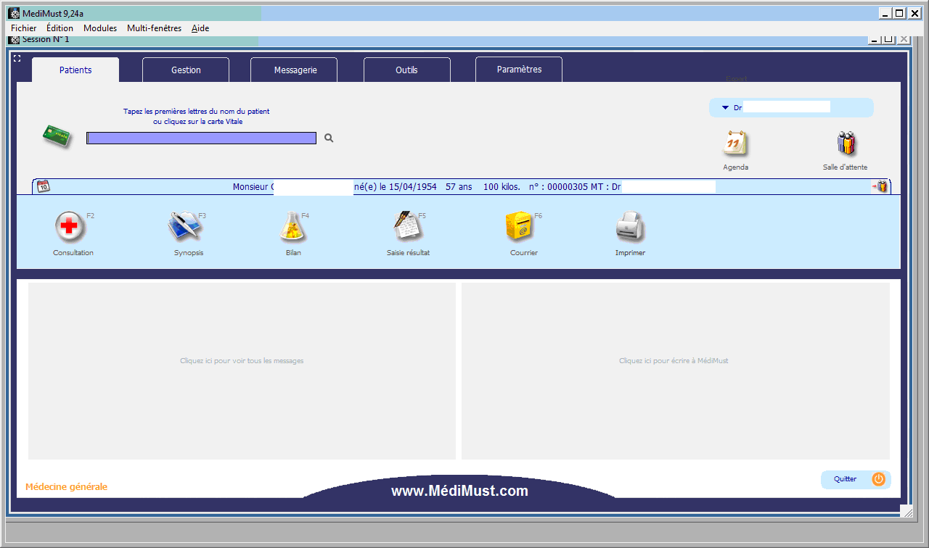

Version :
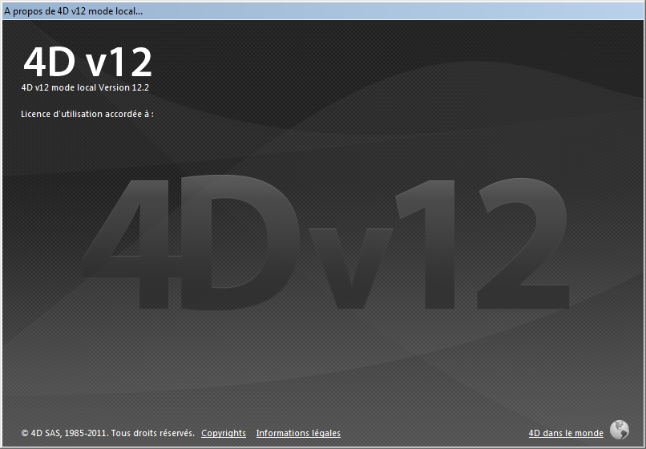

Identité du patient n° patient indiqué dans « profession »:
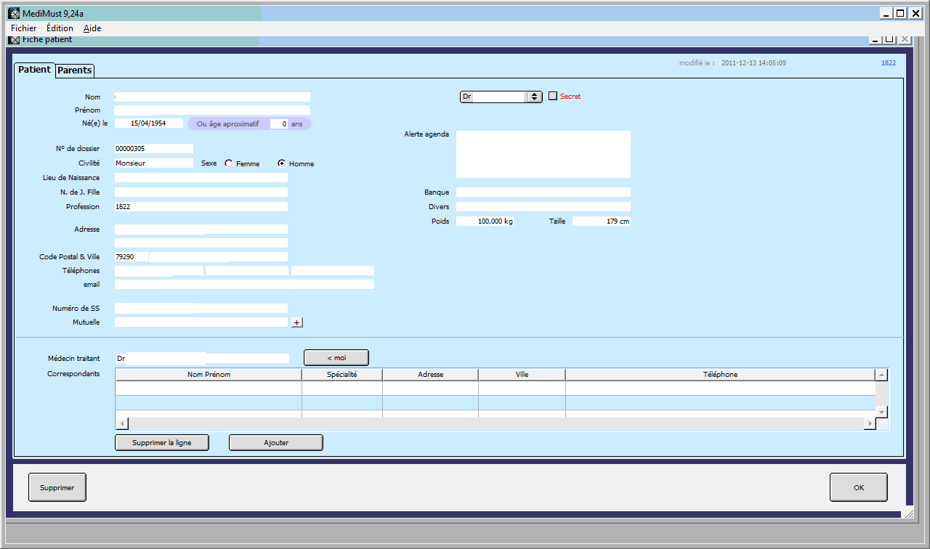

En cliquant sur « synopsis » : vue des consultations, des biologies, etc…
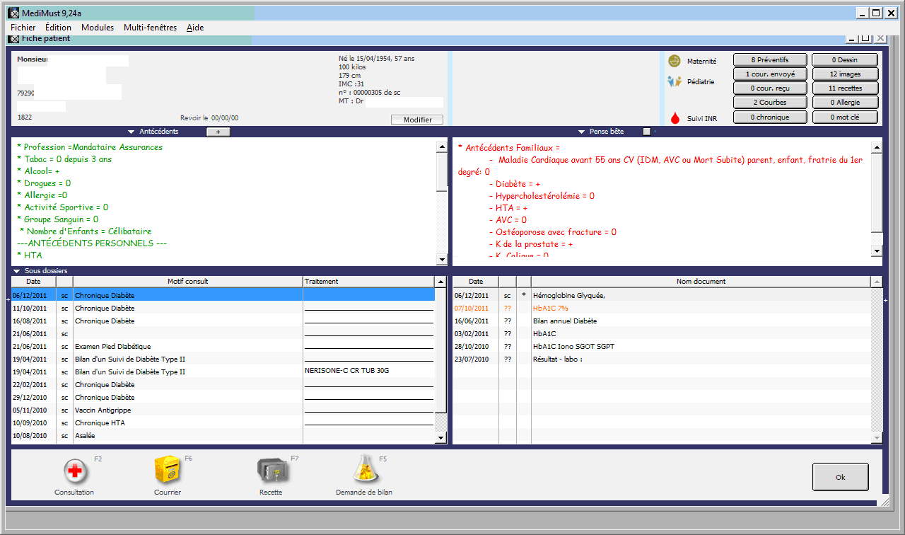

Détail d’une biologie :
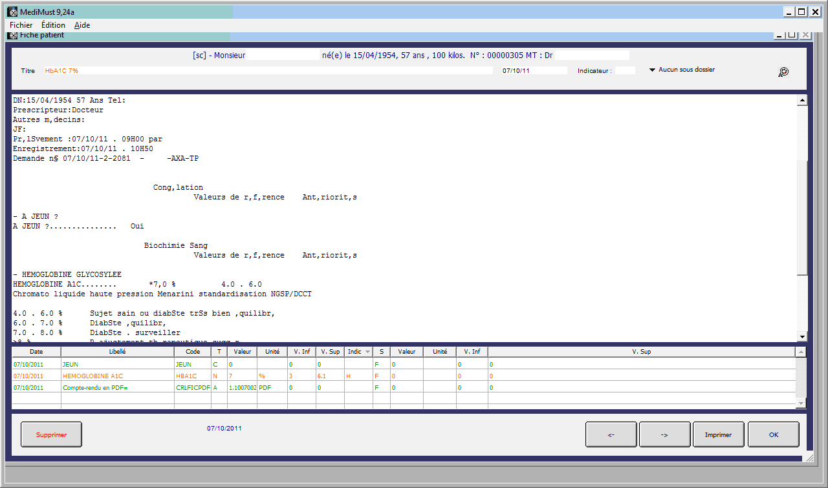

Définition des alertes en cliquant sur « préventif »
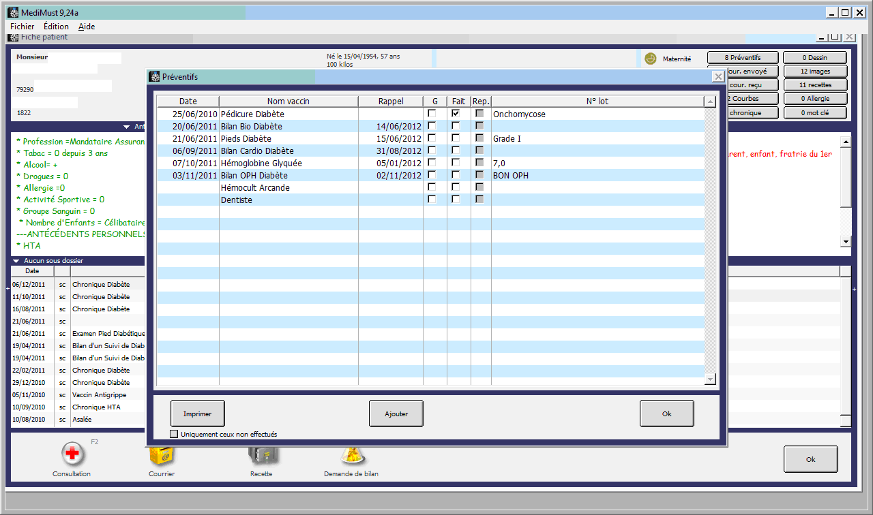

Dans le détail d’une consultation, ordonnance sur la partie droite :
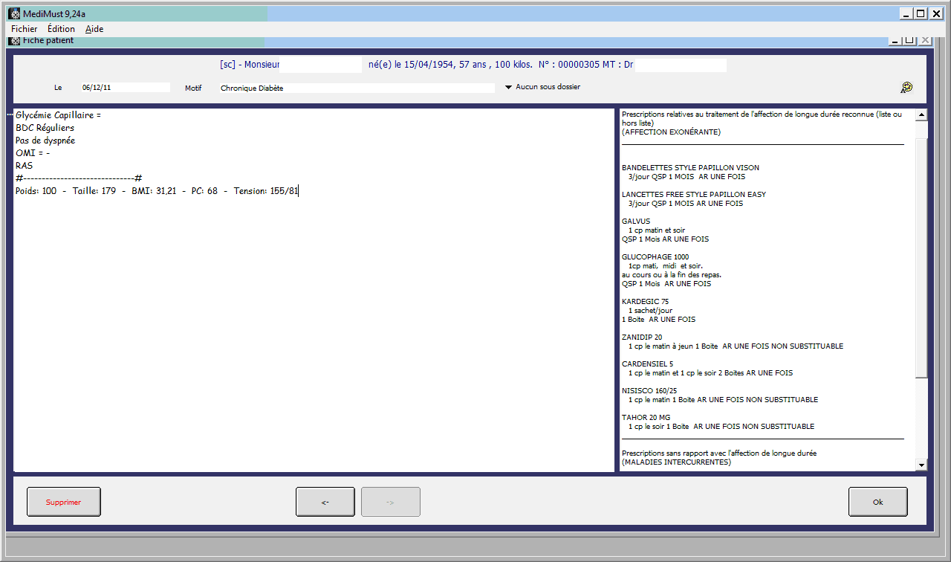

Onglet « outils »
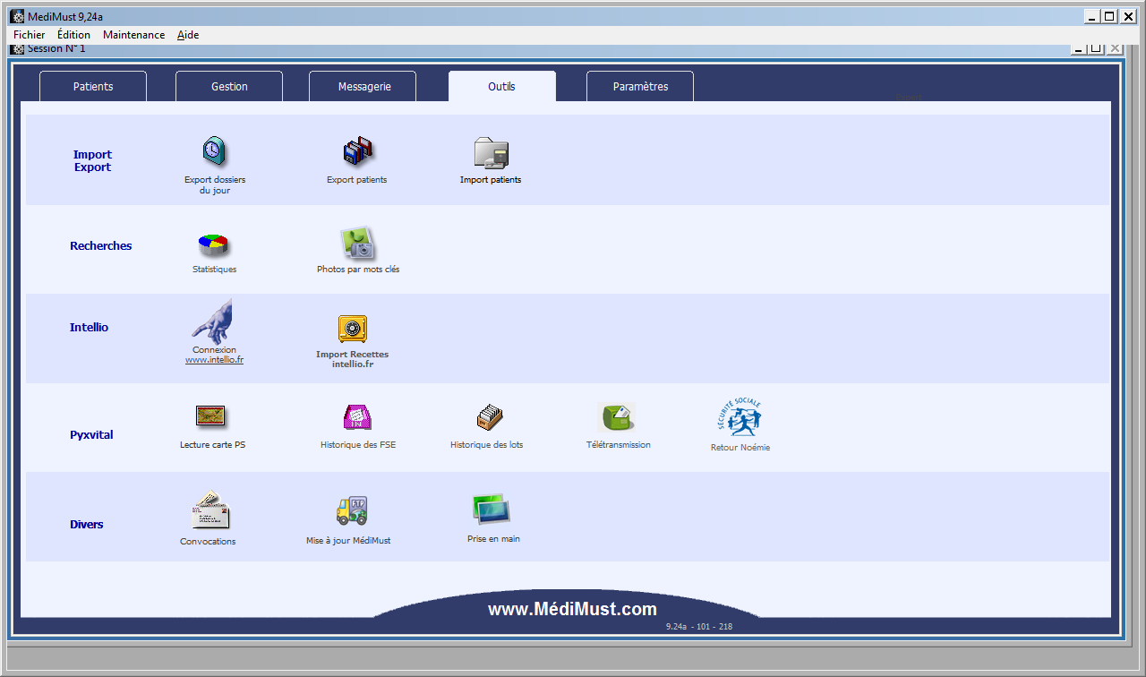

Critères de recherche :
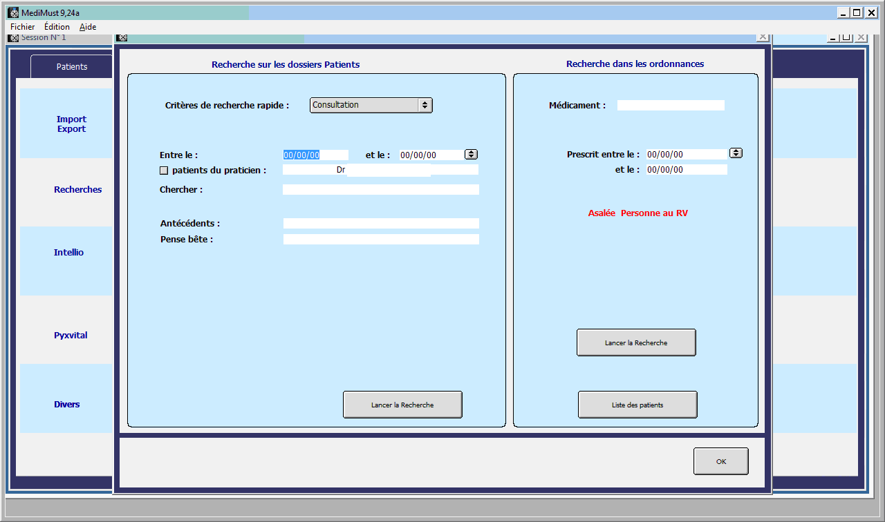

Recherche des patients vus en consultation sur une journée :
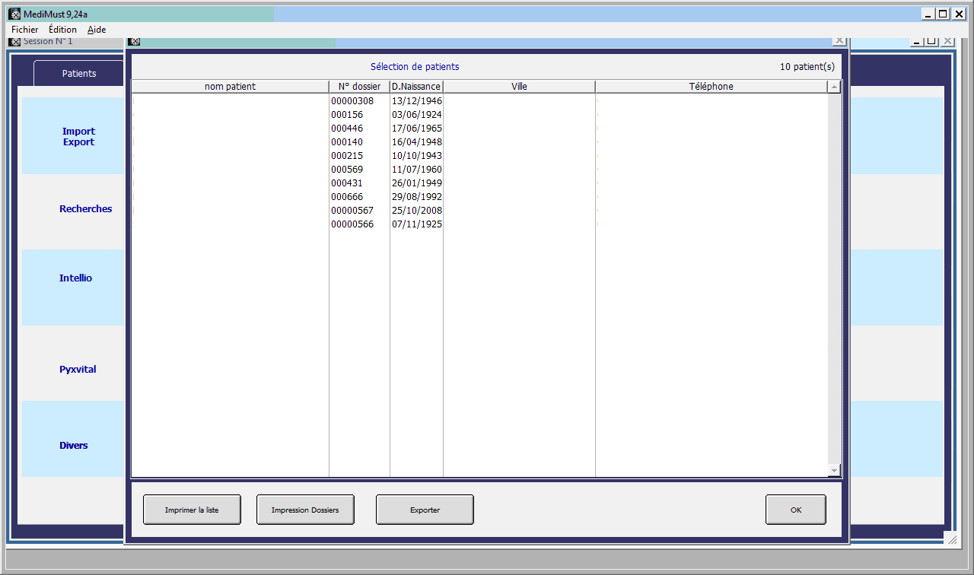

Définition des rappels pour l’ensemble des dossiers
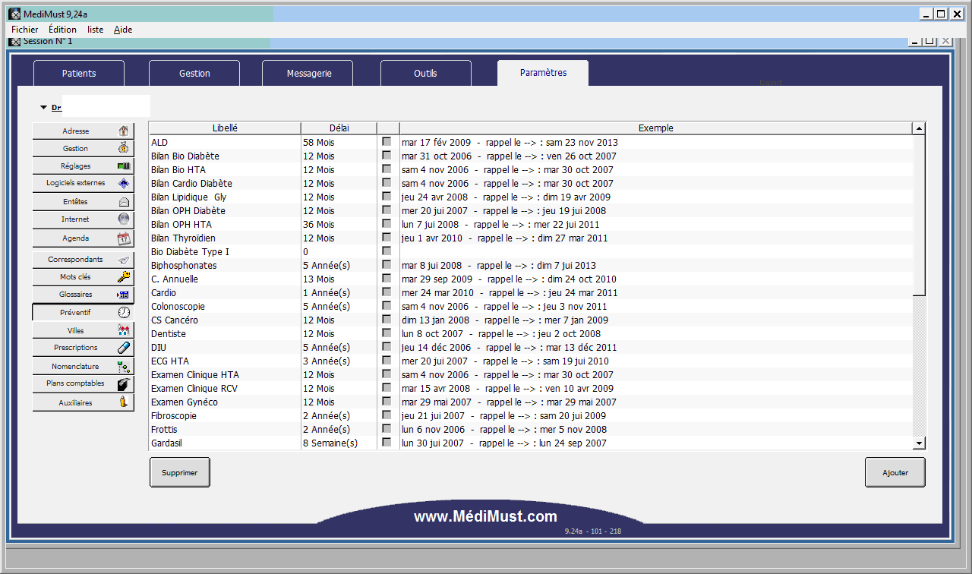

Gestion des états => accès direct à la BDD pour extraction données par ex
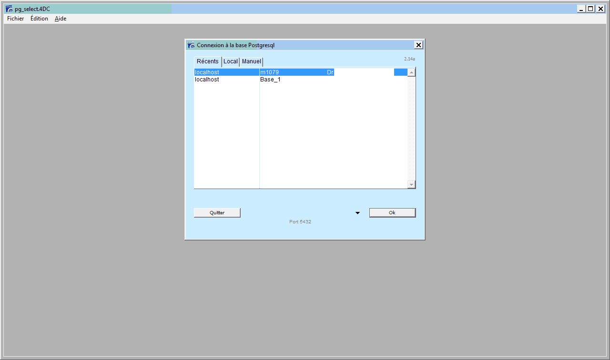

Sélection des tables
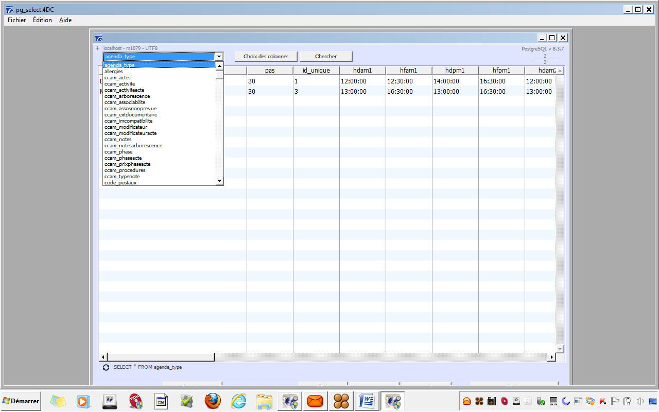

Sélection table « courrier_bilans » : recherche des bilans biologiques
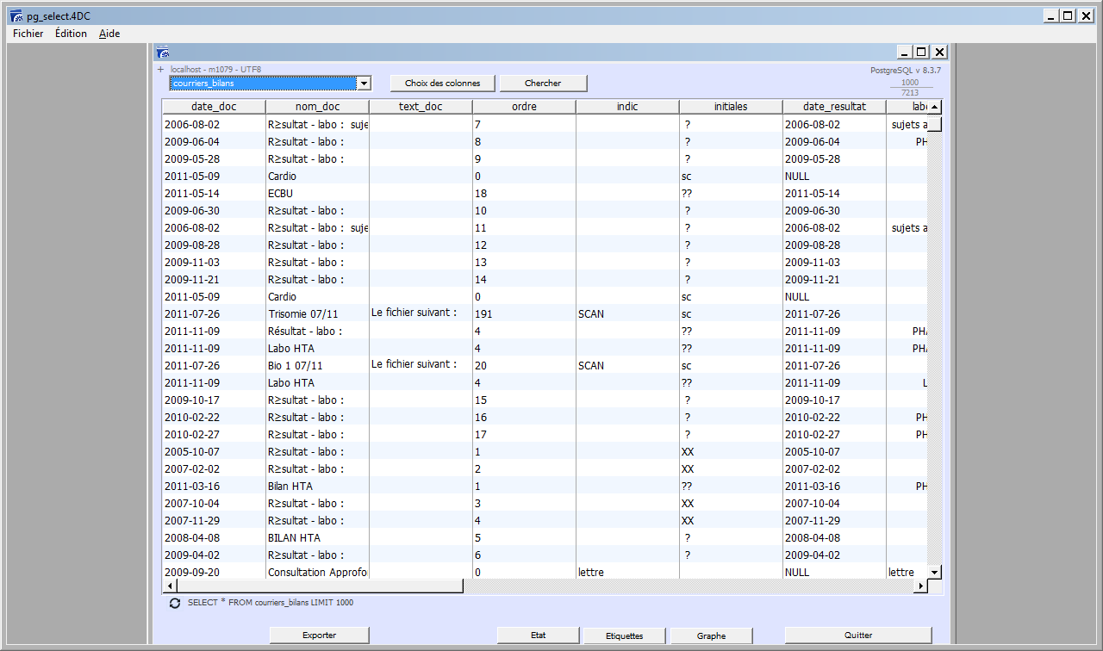

Création de la requête
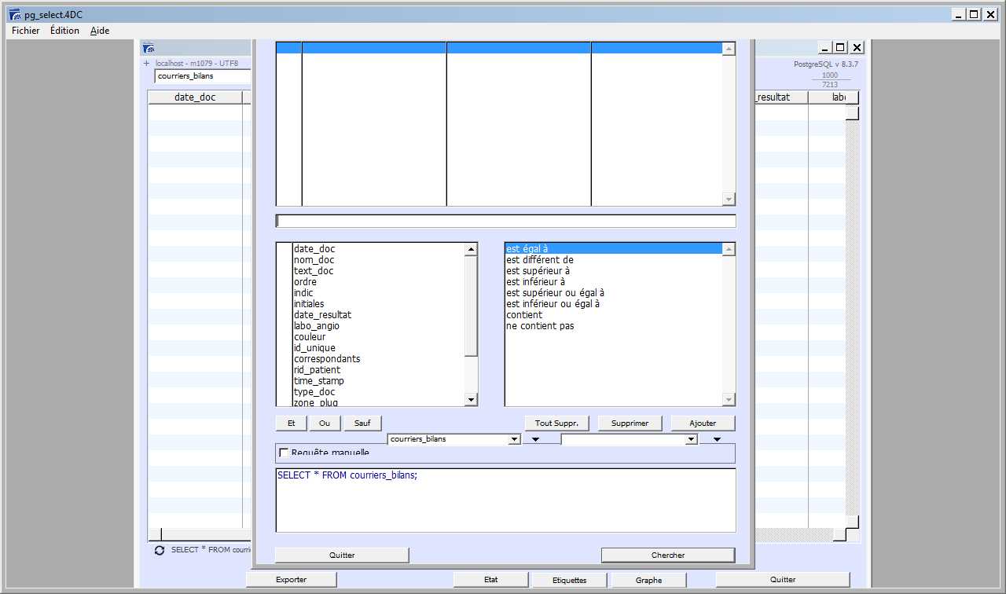

Définition du détail de la requête : bilan après le 01/01/2011
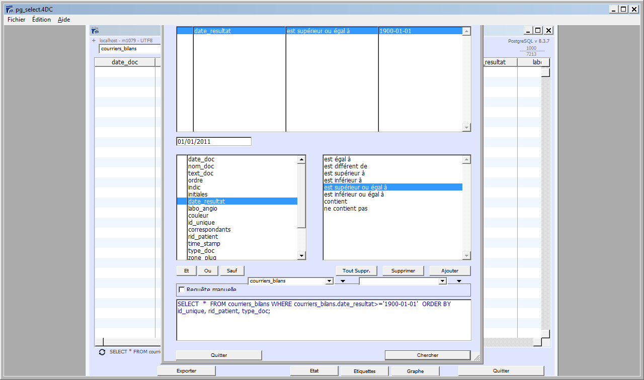

Exporter les données
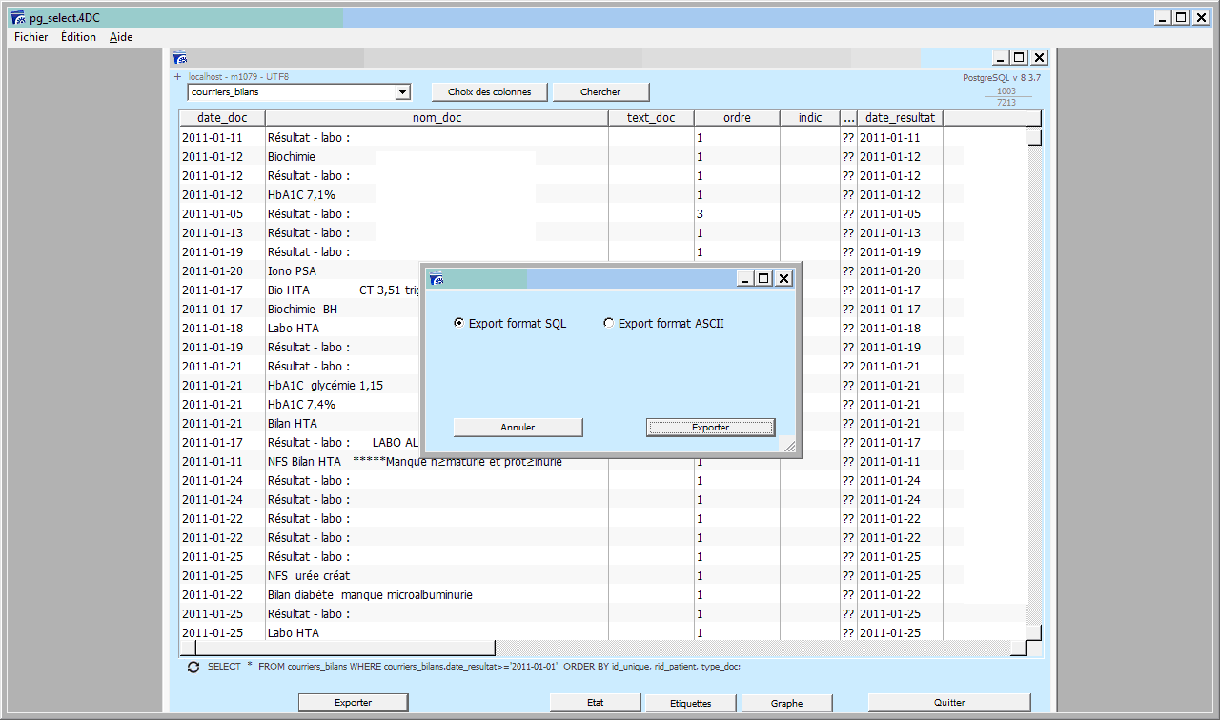

Choix répertoire pour l’export
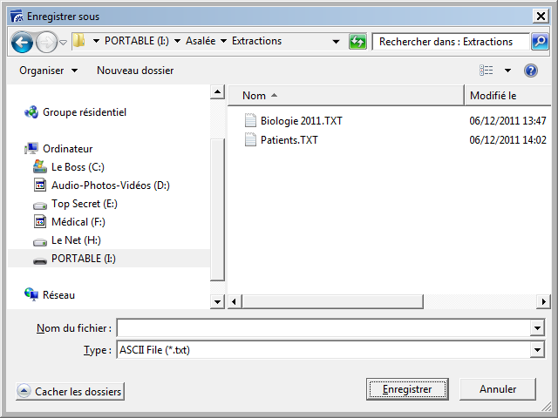

Sélection table des patients
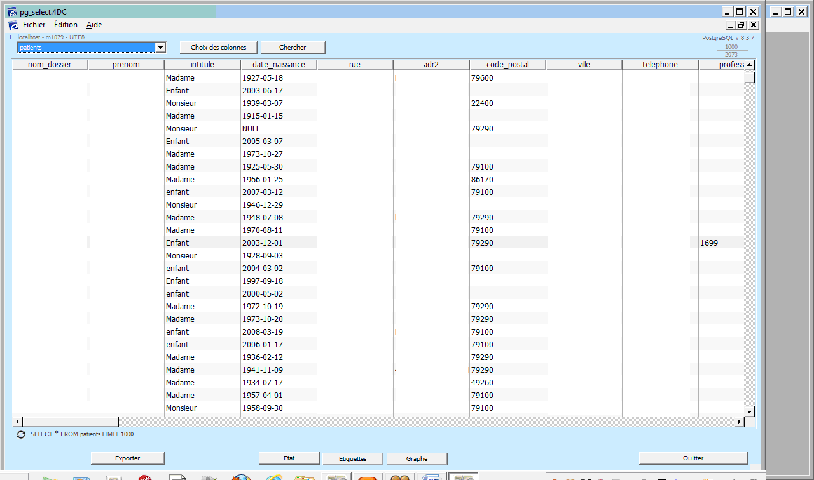

Choix des patients avec n° de dossier indiqué (dans champ profession)
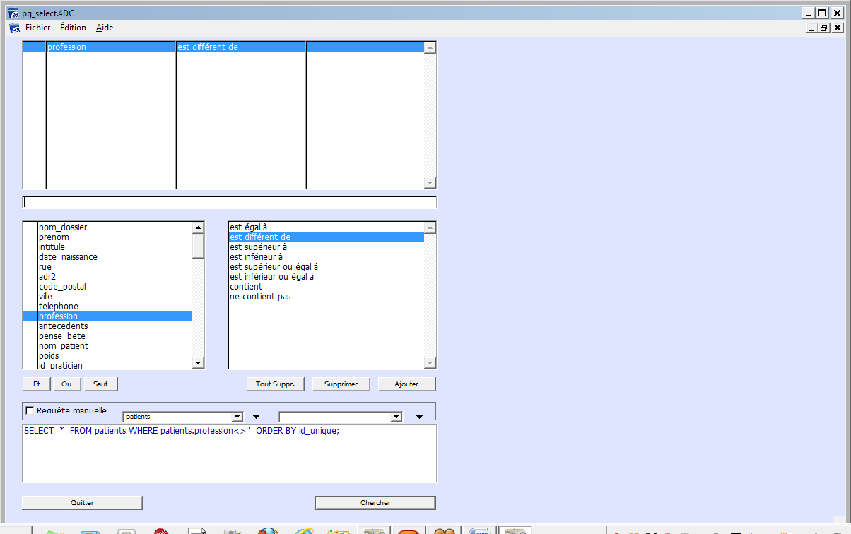

Affichage liste des patients
